能力指標：9-s-02

9-s-02 | 能理解多邊形相似的意義。 | S-4-15

說明：
- 能理解兩個平面圖形，若其中一個經過縮放動作後，和另一個圖形全等，則稱這兩個平面圖形相似。此時，這兩個平面圖形之對應角相等，且對應邊長成比例。
- 反之，兩個同邊數的多邊形，若對應角相等且對應邊長成比例時，則這兩個多邊形會相似。
- 兩個多邊形相似以符號 ～表示。
例如：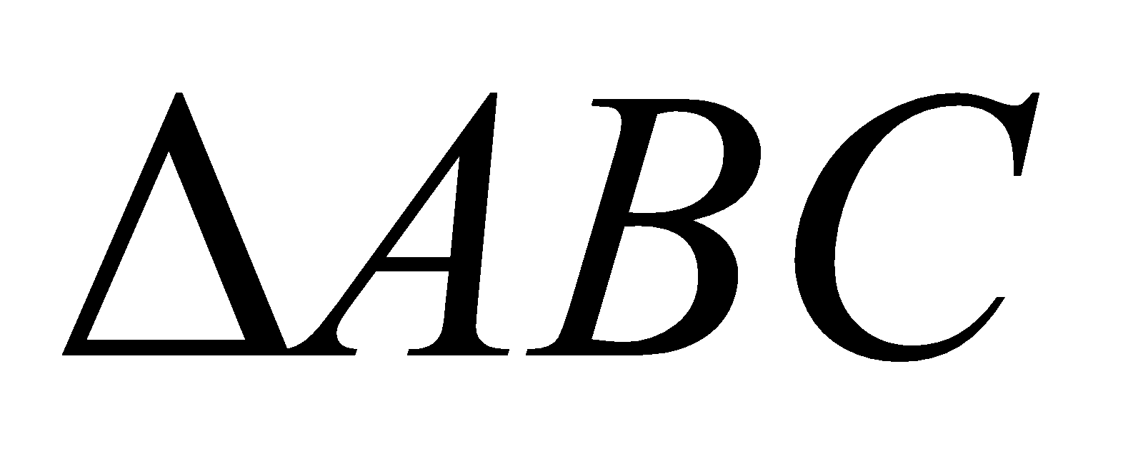與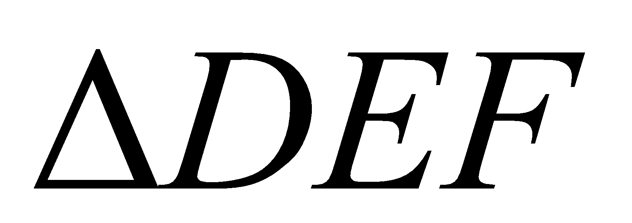相似，記做～。
- 一般而言，當記錄～時，並不表示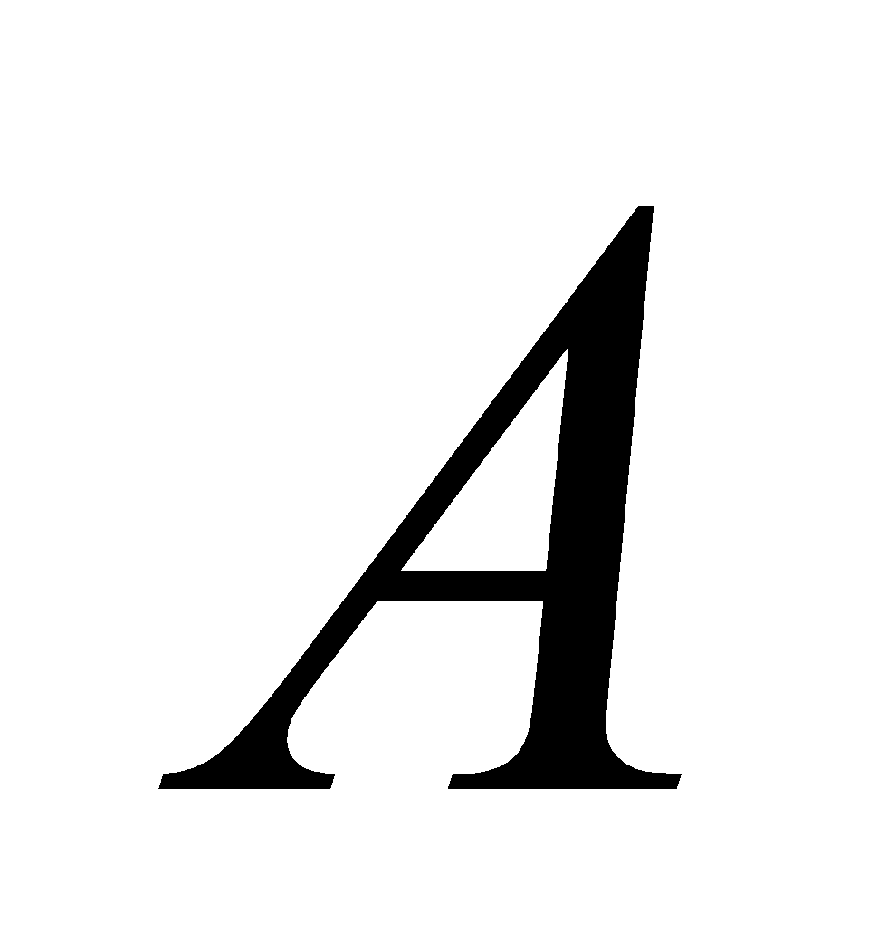、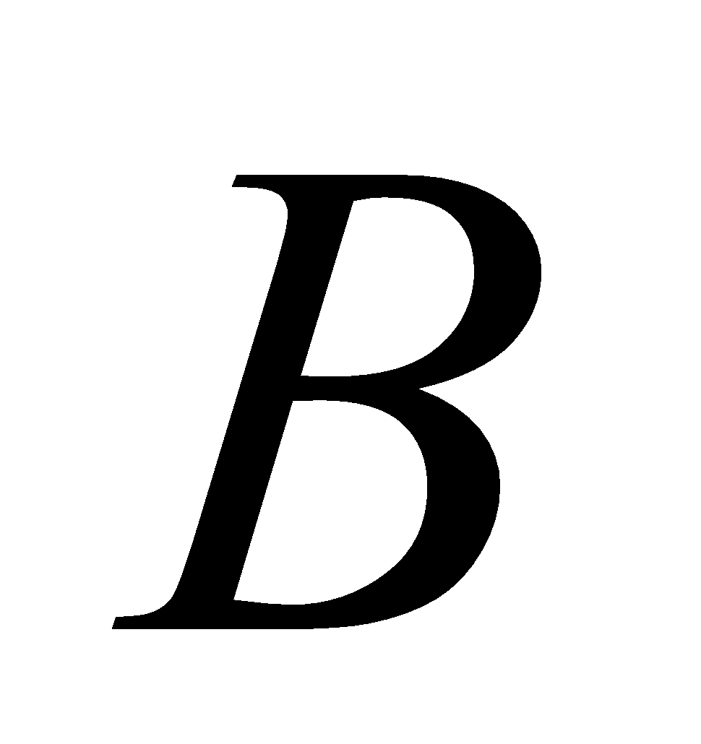、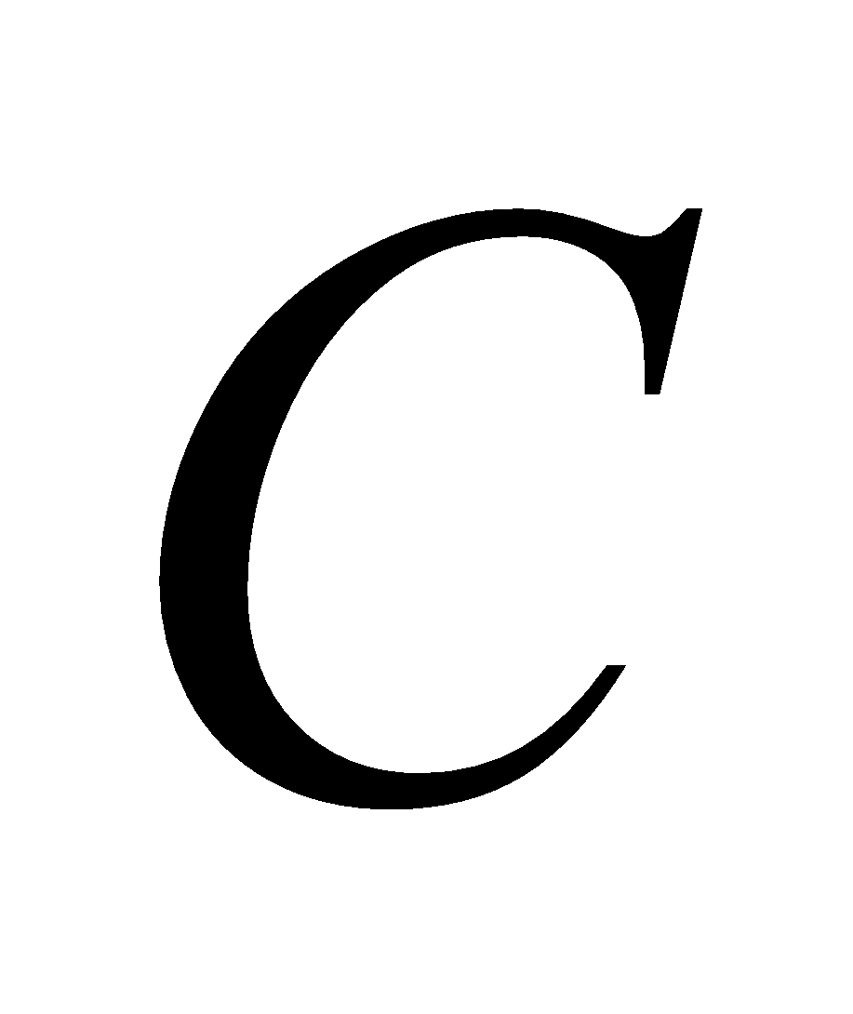的對應點一定分別是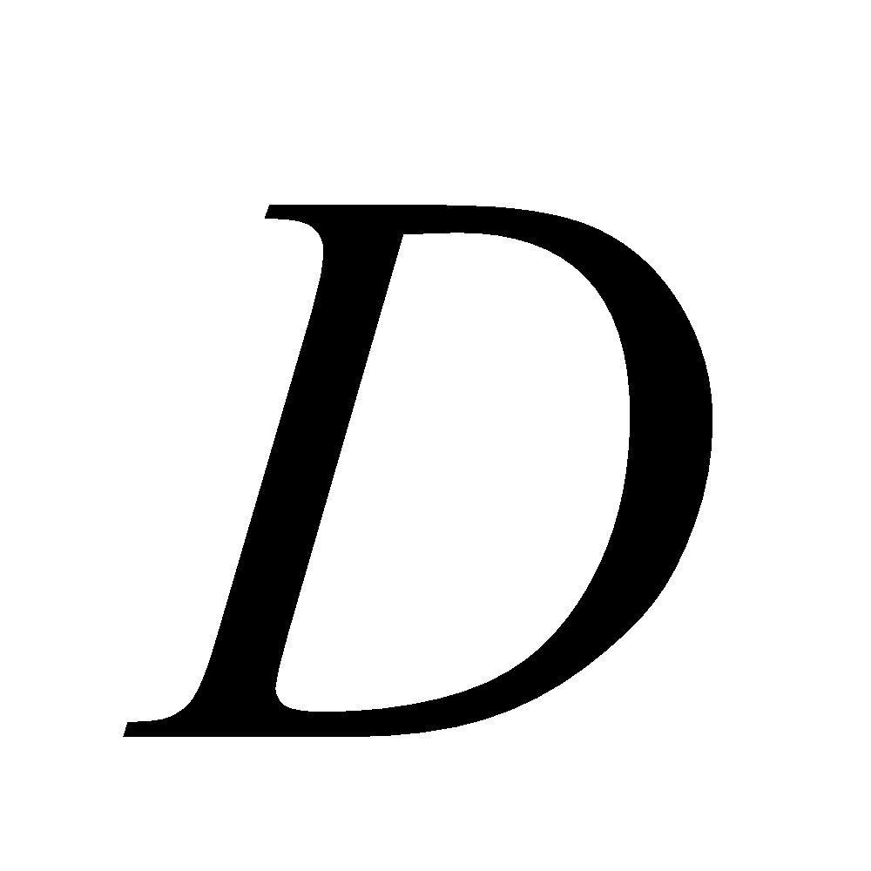、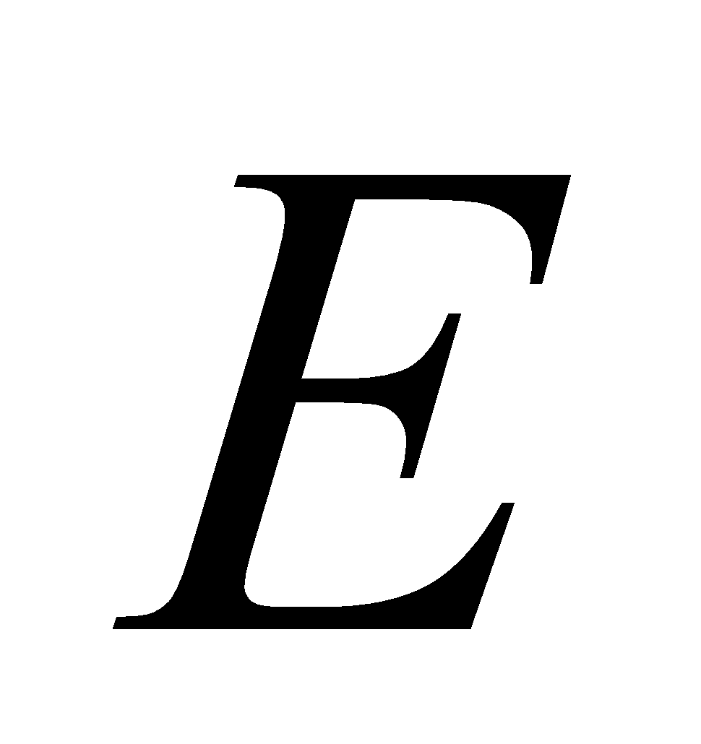、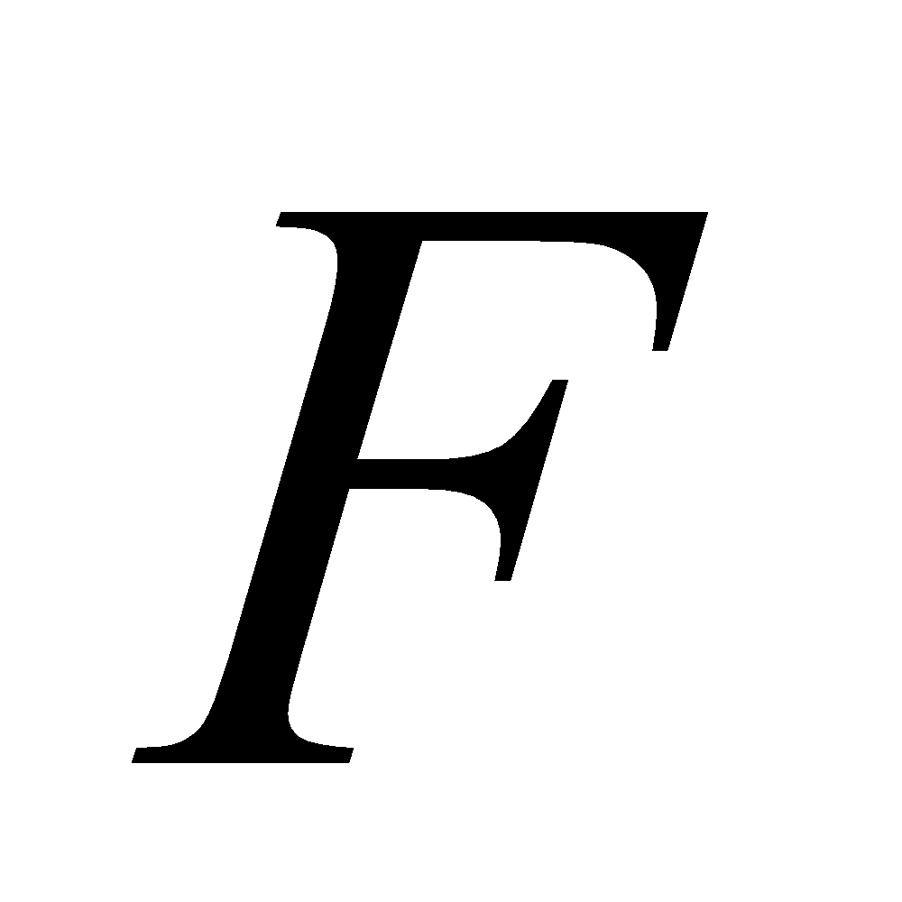。
- 能理解任意兩個正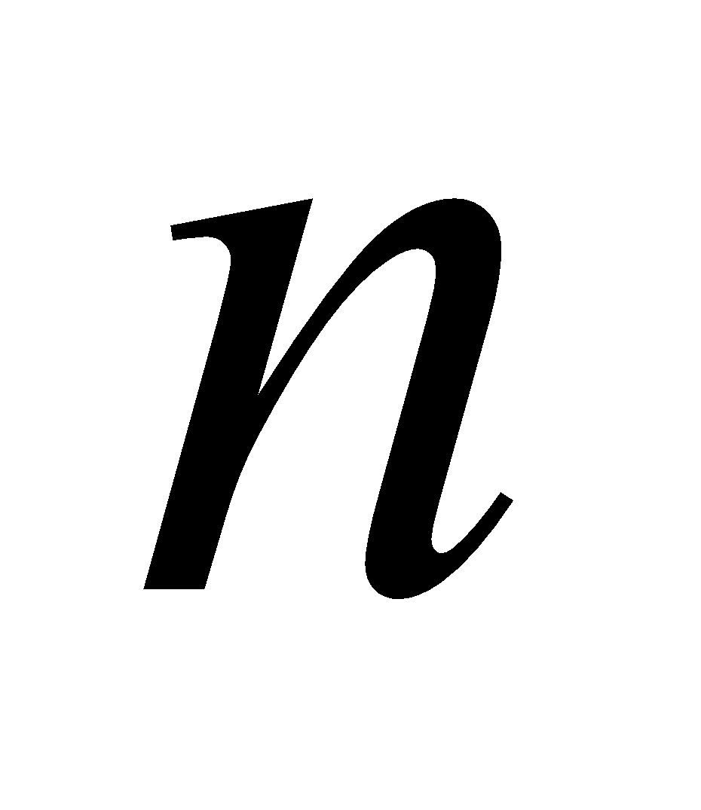邊形皆相似。

能力指標 | 下修建議 | 教學影片 | 協作設計人
9-s-02 |  | 相似多邊形之意義  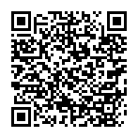  相似多邊形例題1  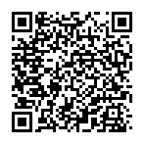  相似多邊形例題2  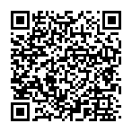 | 瑞穗國中 張依庭

學習單-1

班級： 座號： 姓名：

一、請依照題意判斷，並將正確的答案填入空格中：

1. | 兩個圖形中，如果其中一個經過縮放後，會與另一個全等，則稱這兩個圖形 。
2. | 兩個相似的多邊形，對應邊會 ，對應角會 。
3. | 若兩個圖形相似，則以符號 表示。
4. | 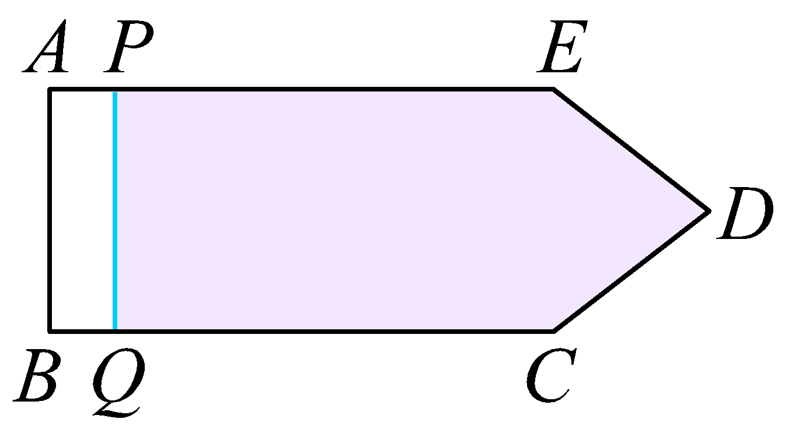  如圖，四邊形ABQP為矩形，五邊形ABCDE與五邊形PQCDE中，A與P、B與Q為對應點，則：  (1)五邊形ABCDE與五邊形PQCDE的對應角是否相等？答： 。  (2)五邊形ABCDE與五邊形PQCDE的對應邊是否成比例？答： 。  (3)五邊形ABCDE與五邊形PQCDE是否相似？答： 。
二、已知四邊形ABCD~四邊形PQRS，且A、B、C、D的對應點依序為P、Q、R、S，若$$∠Q={76}^{°}$$，$$∠R={64}^{°}$$，$$∠S={100}^{°}$$，$$\underline{AB}=12$$，$$\underline{BC}=15$$，$$\underline{PQ}=8$$，則：
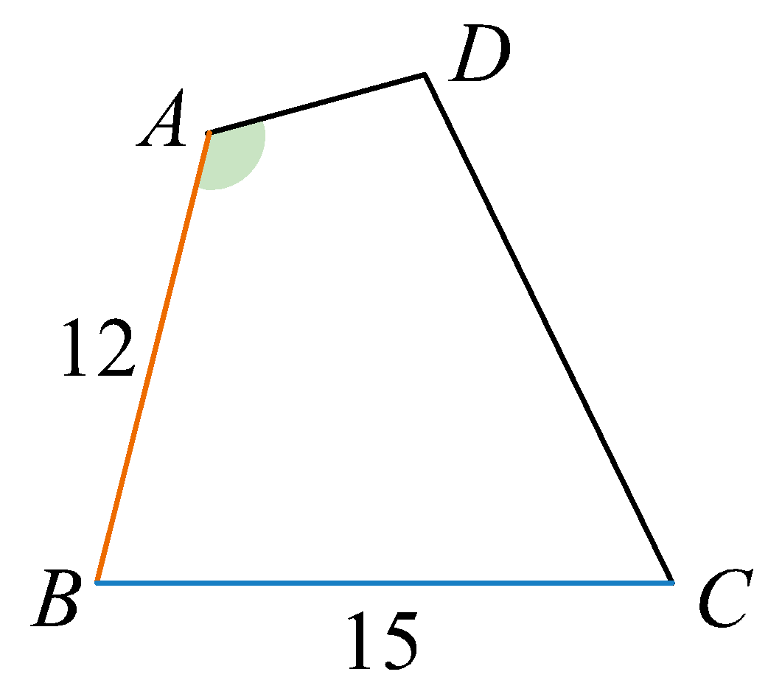
1.$$∠C=$$ 度。
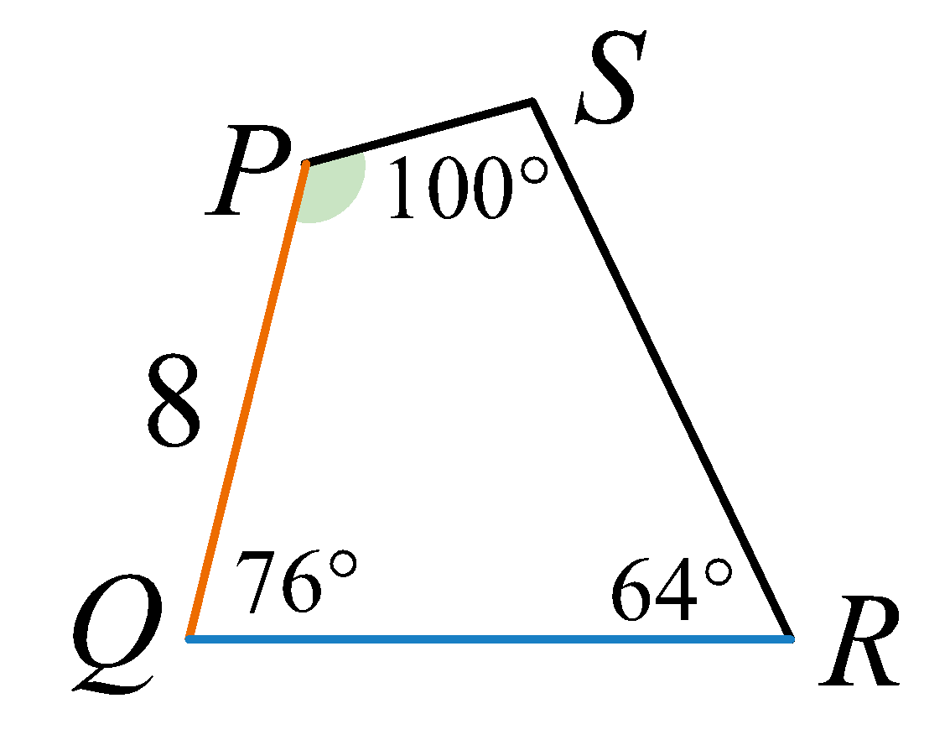
2.$$∠A=$$ 度。
3.$$\underline{QR}=$$ 。

三、已知$$∆ABC$$~$$∆DEF$$，且A、B、C的對應點依序為D、E、F，若$$\underline{DE}=9$$，
$$\underline{DF}=15$$，$$\underline{AB}=6$$，$$∠A+∠B={130}^{°}$$，則：
1.$$∠F=$$ 度。
2.$$\underline{AC}$$= 。

學習單-2

班級： 座號： 姓名：

一、單選題：
( )1. | 下列哪一組圖形一定是相似形？  (A)兩個菱形 (B)兩個直角三角形  (C)兩個長方形 (D)兩個正五邊形
( )2. | 已知$$∆ABC$$~$$∆DEF$$，且$$∆ABC$$的三邊長分別為2、3、4，則$$∆DEF$$的三邊長不可能是下列哪一組？  (A) 4、6、8 (B)$$\frac{2}{3}$$、1、$$1\frac{1}{3}$$ (C) 0.6、0.8、1.2 (D)$$\frac{4}{5}$$、1.2、$$1\frac{3}{5}$$
( )3. | 下列哪個選項中的兩個圖形不是相似形？  (A) 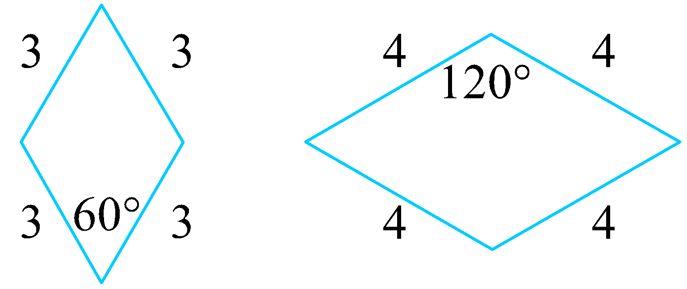 (B) 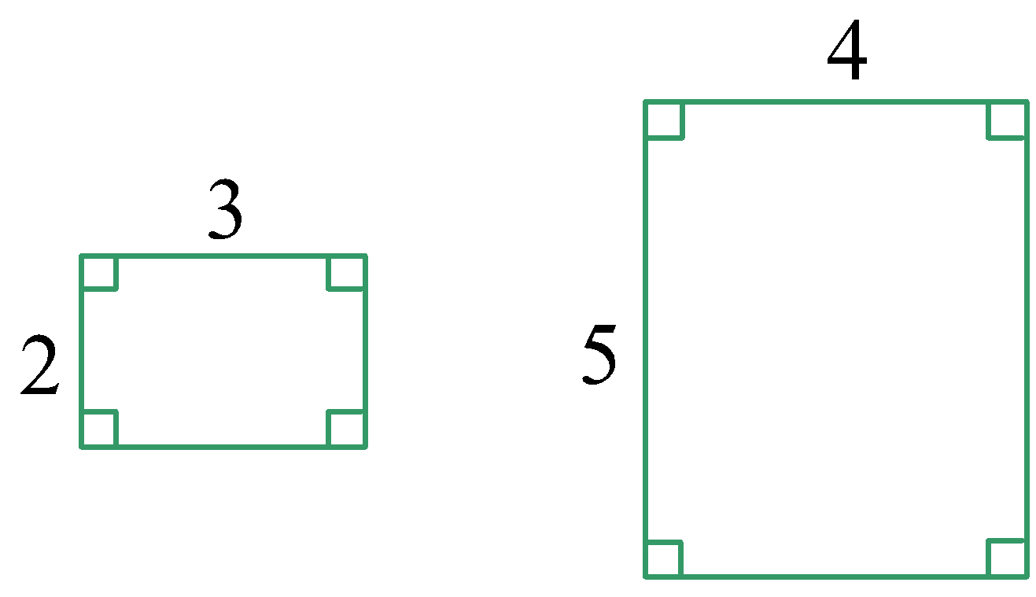  (C) 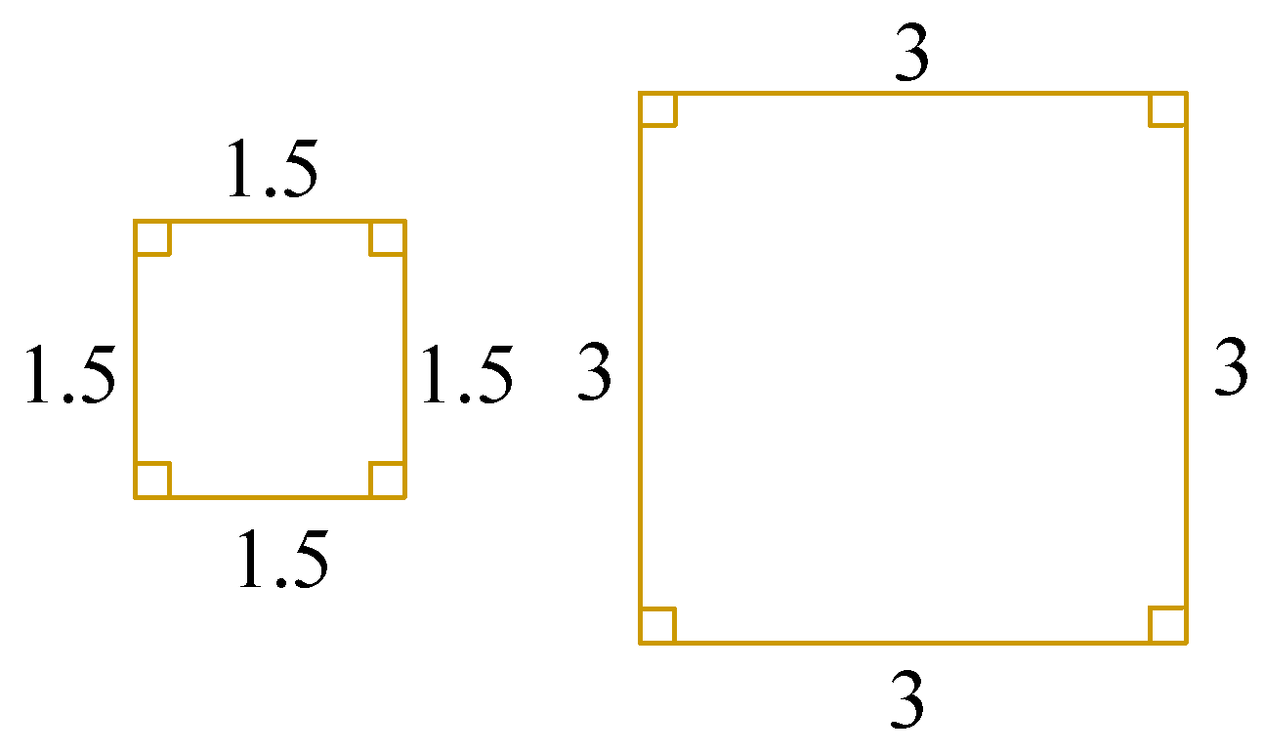 (D) 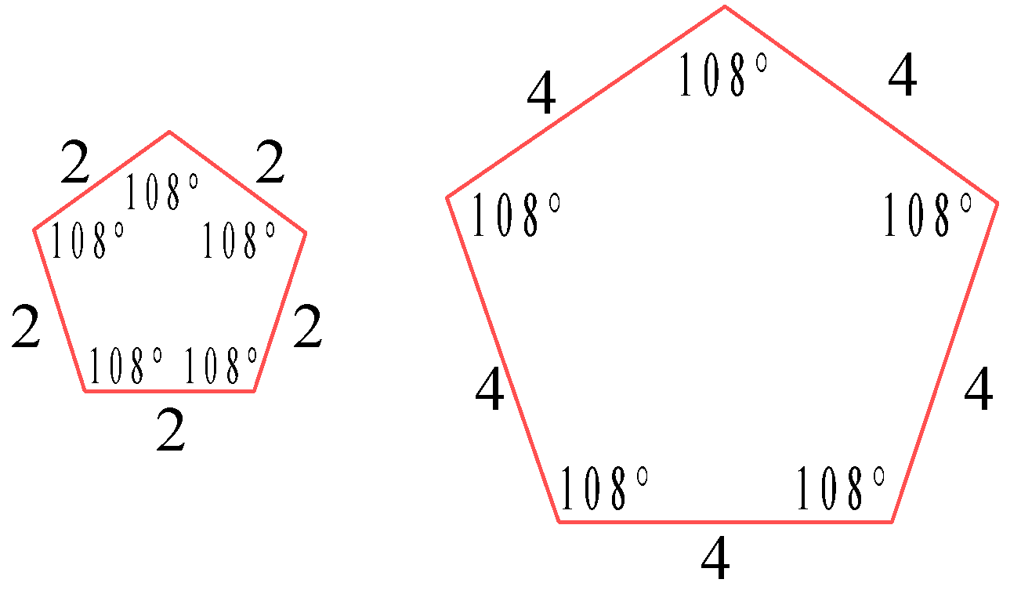
二、已知四邊形ABCD~四邊形PQRS，A、B、C、D的對應點依序為P、Q、R、S，若$$∠A：∠B：∠C=1：4：3$$，$$∠D={72}^{°}$$，則：
1.$$∠S=$$ 度。
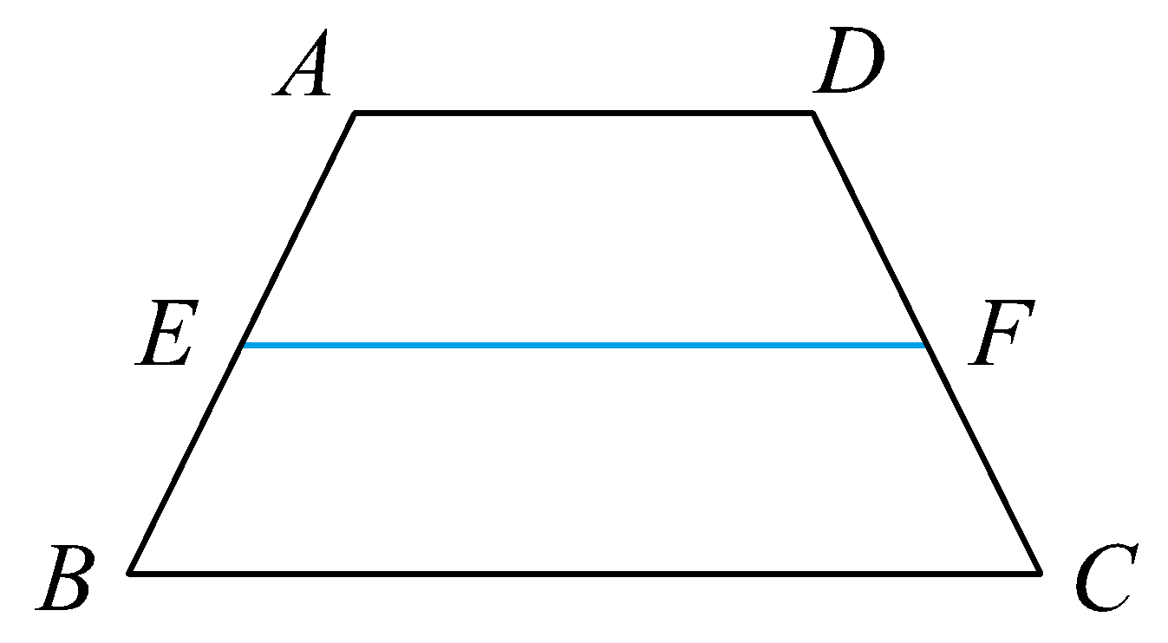
2.$$∠Q=$$ 度。

三、如圖，四邊形ABCD為等腰梯形，$$\underline{AD}//\underline{BC}$$，E、F分別為$$\underline{AB}$$、$$\underline{DC}$$的中點，則：
1.四邊形AEFD與四邊形ABCD對應角是否相等？答： 。
2.四邊形AEFD與四邊形ABCD對應邊是否成比例？答： 。
3.四邊形AEFD與四邊形ABCD是否相似？答： 。

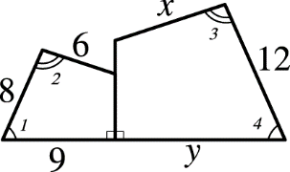
四、如圖，若四邊形相似，其中$$∠1=∠4$$，$$∠2=∠3$$，則：
1.$$x=$$ 。
2.$$y=$$ 。

學習單-3

班級： 座號： 姓名：

一、如右圖，下列敘述如果正確打「O」，不正確打「X」：

( )1. | 任意兩個正方形一定相似。
( )2. | 任意兩個長方形一定相似。
( )3. | 任意兩個菱形一定相似。
( )4. | 任意兩個平行四邊形一定相似。
( )5. | 任意兩個圓一定相似。
( )6. | 長方形與正方形一定相似。
( )7. | 菱形與正方形一定相似。

二、已知五邊形ABCDE~五邊形PQRST，若五邊形PQRST的周長為60公分，且$$\underline{AB}：\underline{BC}：\underline{CD}：\underline{DE}：\underline{EA}=1：2：3：4：5$$，則：
1.$$\underline{CD}$$的對應邊$$\underline{RS}=$$ 公分。
2.$$\underline{EA}$$的對應邊$$\underline{TP}=$$ 公分。

三、已知五邊形ABCDE~五邊形PQRST，其中A、B、C、D、E的對應點依序為P、Q、R、S、T，若$$∠A+∠B={170}^{°}$$，$$∠R={65}^{°}$$，則：
1.五邊形ABCDE的內角和$$=$$ 度。
2.$$∠P+∠Q+∠R=$$ 度。
3.$$∠S+∠T=$$ 度。

四、如圖的方格紙上有A~H八個點，請找出這八個點所組成的相似梯形為何？
